Рекомендации родителям по воспитанию ребенка без физического наказания, по защите детей от жестокого обращения
Воспитывая детей, нужно помнить, что они нуждаются не в физическом наказании, а в поддержке и наставлении со стороны родителей. Родители, использующие часто физические наказания, добиваются только видимости послушания со стороны детей. В отсутствии родителей, дети поступают так, как им хочется, а не так, как от них требуется.
1. Вы можете изменить ситуацию так, чтобы ребенку незачем было вести себя неправильно.
Пример: ребенок постоянно обращается с требованиями, просьбами, не дает родителям поговорить друг с другом.
Предложение:
Не дожидайтесь, пока ребенок станет демонстрировать потребность в вашем внимании с помощью капризов. Придя с работы, сразу уделите внимание ребенку, хотя бы 15 минут, поиграйте, поговорите с ним. Используйте любую возможность, чтобы выразить свои теплые чувства ребенку (чаще улыбайтесь, проходя мимо, просто погладьте его по руке).
2. Не предъявляйте к ребенку требований, которые не соответствуют его возрасту и возможностям.
3. Если ребенок обманывает, разберитесь в причинах лжи ребенка.
Важно понять, что ребенок не родился лгуном, у него должна быть причина для этого: желание избежать наказания, страх перед отвержением. Убедите ребенка, «что лучше горькая, правда, чем сладкая ложь»
4. Учитесь владеть своими чувствами.
Старайтесь сдерживать свои эмоции и физическую силу. Используйте те приемы релаксации, которые вы знаете: глубокий вдох, счет до 10, расслабление мышц.
5. Если ребенка часто наказывать, то он может привыкнуть реагировать только на физическое наказание.
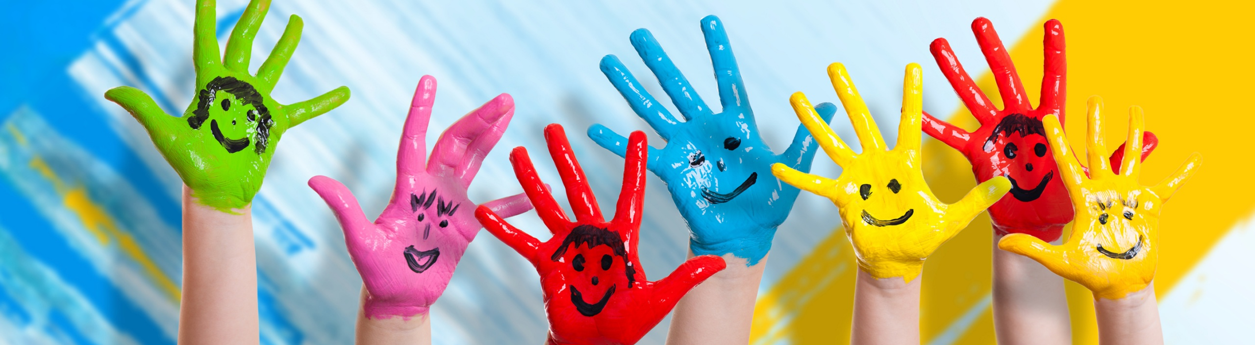

Кроме физического наказания существуют
другие меры дисциплинарного воздействия:

- При любом наказании ребенок должен быть уверен, что наказание справедливо.
- При любом наказании ребенок не должен быть лишен возможности удовлетворения физиологических потребностей.
- Ребенок должен знать за какие проступки последует наказание и в какой форме.
- При любом наказании ребенок должен быть уверен, что наказание справедливо.
- При любом наказании ребенок не должен быть лишен возможности удовлетворения физиологических потребностей.
- Ребенок должен знать за какие проступки последует наказание и в какой форме.
- Наказание должно носить временный характер. («Ты лишаешься возможности играть в компьютер ровно на три дня») .
- При наказании следует избегать оскорблений и приклеивания «ярлыков». Осуждается только поведение или конкретный поступок ребенка, а не его личность.
- При наказании исключено припоминание прежних проступков, Вы говорите с ними только о том, за что он наказывается именно сейчас.
- Наказание должно быть последовательным, а не от случая к случаю.

Как установить контакт с ребенком,
чтобы предотвратить жестокое обращение с ним.
Необходимо помнить, что лучше предотвратить, чем потом исправлять. Родители смогут сделать многое для того, чтобы насторожить детей, предупредить их об опасности жестокого обращения с ними и научить избегать его.
Для этого необходимо, чтобы между вами и детьми существовали доверительные, открытые отношения. В их установлении большую роль сыграют ваши разговоры о ваших личных проблемах. Разговор с ребенком о жестоком обращении может быть трудным и потребует времени. Но если это защитит вашего ребенка, дело этого стоит. Что именно вы скажете ребенку, зависит от его возраста, но даже самые маленькие смогут понять такие правила, как «не разговаривай с незнакомыми людьми», «не уходи с незнакомыми людьми», «не соглашайся делать то, что тебе неприятно». Убедите ребенка, что его тело принадлежит только ему и он вправе сказать «нет» любому, кто хочет до него дотронуться. Объясните ребенку, что взрослые могут угрожать ему или его родителям, чтобы заставить его соблюсти тайну. Ваш ребенок должен понять, что есть «нехорошие» тайны, которые нельзя соблюдать.
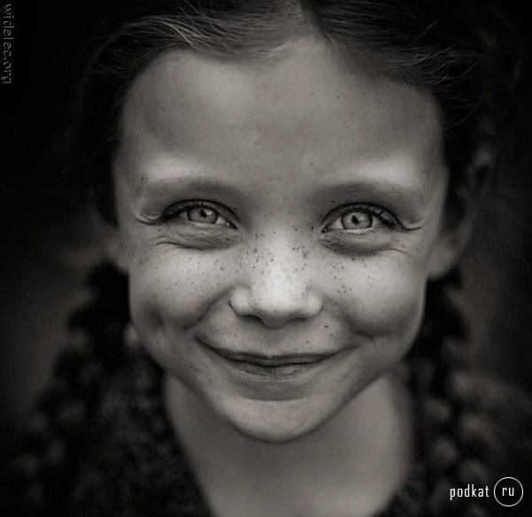

Вы можете составить свод правил, которые могут защитить ребенка.
1. Вы всегда будете верить и помогать ребенку. Он не должен сомневаться в том, что вам можно сказать все.
2. Если детей не сопровождает взрослый, лучше, если они везде, где возможно будут ходить парами или группами. Детям следует идти домой всегда одной и той же дорогой.
3. Нельзя разрешать маленькому ребенку находиться в общественных местах одному (например, в туалете).
4. Если ребенку что – то угрожает, он вправе делать все, что угодно: убежать, визжать, кричать, лягаться, драться кулаками, лгать. Важна лишь безопасность ребенка.
5. Дети должны точно сообщать вам, с кем они уходят, куда идут и когда вернутся.


ПОДРОСТОК В ТРУДНОЙ ЖИЗНЕННОЙ СИТУАЦИИ
ПРИЗНАКИ И СПОСОБЫ ПОМОЩИ
Очень часто подростковые проблемы никому не интересны, кроме самих подростков. Часто проблемы подростков кажутся взрослым надуманными, и это создает опасную ситуацию неоказания своевременной помощи. Хотя достаточно небольшого совета или вообще просто внимательно выслушать подростков, и проблемы разрешаются сами собой. Понятие «трудная жизненная ситуация» растолковывает один из ФЗ РФ — «Сложная жизненная ситуация — это ситуация, впрямую нарушающая жизнедеятельность человека, которую он не способен самостоятельно преодолеть». Подросток осваивает новый для него мир, новые отношения и неизбежно, в силу отсутствия опыта, встречается с трудными ситуациями, которые ему непонятны и незнакомы. И любая сложная жизненная ситуация приводит к нарушению деятельности, ухудшению сложившихся отношений с окружающими нас людьми, порождает переживания и плохие эмоции, вызывает различные неудобства, что может иметь отрицательные последствия для развития личности.

Признаки того, что подросток попал в трудную жизненную ситуацию:
- нарушение межличностных отношений, стремление к уединению;
- злоупотребление алкоголем или наркотиками, агрессивность, изменение поведения;
- сниженное настроение, задумчивость, утрата интереса к учебе, другим, ранее привлекательным видам деятельности;
- появление сверхкритичности к себе;
- разочарование в успехах, обесценивание собственных достижений;
- нарушения пищевого поведения (отказ от еды или обжорство), бессонница или повышенная сонливость, кошмары и беспокойный сон;
- частые необоснованные жалобы на соматические недомогания (на боли в животе, головные боли, постоянную усталость, сонливость);
- несвойственное данному подростку пренебрежительное отношение к своему внешнему виду;
- постоянное чувство одиночества, бесполезности, вины или грусти;
- увлечение религиозными течениями, рассуждения о смысле жизни, не свойственные ранее;
- изоляция от друзей и семьи, превращение в человека «одиночку»;
- нарушение внимания со снижением качества выполняемой работы;
- погруженность в размышления, рассуждения о тяжелых проблемах, случившихся с другими, намеки на то, что в жизни все не так;
- отсутствие планов на будущее;
- внезапные приступы гнева, зачастую возникающие из-за мелочей, раздражительность.

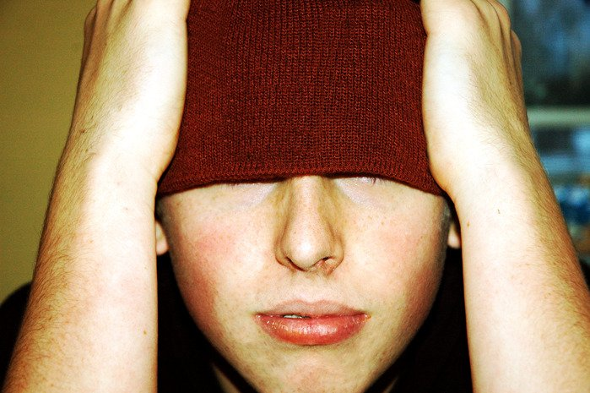

Способы помощи:
1.Отнеситесь серьезно к проблемам подростка, какими бы мелкими и надуманными они Вам не казались.
Помните, что подросток крайне чувствительно и эмоционально реагирует на любое пренебрежение.
Рассматривайте подростка как равную себе личность.
2.Внимательно слушайте то, о чем говорит подросток.
Иногда невербальные знаки, мимика, жесты расскажут больше о состоянии человека, чем слова.
3 Если подросток делится с Вами своей проблемой, не используйте пустые утешения, предлагайте конструктивные пути выхода из ситуации, свою активную помощь.
4. Проявляйте внимание и заботу. Их следует выражать не только словами, но и невербальной эмпатией. В этих обстоятельствах уместнее не морализирование, а поддержка.
5. Не спорьте и не доказывайте подростку, что его проблемы «легко решаемы». Тем самым Вы можете усугубить ситуацию, потеряете доверие, ребенок замкнется в себе.
6. Вселяйте в подростка уверенность в собственных силах, покажите ему ценность его достижений, значимость того, чего он добился.
Внушайте ему надежду на еще больший успех.
- В случаях необходимости обращайтесь за помощью к специалистам.
Помните, что, в сущности, подросток это ребенок, находящийся, в силу возрастных особенностей, в крайне уязвимом состоянии.


